Документация
Техническое и эксплуатационное описание

1. Для чего предназначена программа
Программа автоматизирует обновление локального файла «свод.xlsx» на основе самой свежей Excel-книги из публичной папки Яндекс.Диска 360. Сценарий добавляет только новые строки, не дублирует уже загруженные записи и сохраняет визуальное оформление итогового файла.
Решение рассчитано на пользователей, которым нужен простой интерфейс: указать ссылку на папку, выбрать каталог для итогового файла, сохранить OAuth-токен и нажать кнопку обновления. Дополнительно предусмотрен ежедневный автозапуск через Планировщик задач Windows.

2. Что делает программа
Этап | Действие
Поиск источника | Получает список файлов из публичной папки Яндекс.Диска и выбирает самый свежий файл с расширением .xlsx.
Скачивание | Скачивает найденный файл во временную папку локального ПК.
Подготовка свода | Если «свод.xlsx» ещё не существует, создаёт его на основе свежего файла и оставляет только первый лист.
Чтение данных | Читает первый лист свежего файла в DataFrame и нормализует заголовки.
Фильтрация | Исключает пустые строки, строки со стоп-статусами в поле «Грузим?» и строки с малой разницей в колонке «Разница за штуку».
Удаление дублей | Убирает дубли внутри свежего файла и сравнивает строки со сводом по SHA1-ключам.
Запись результата | Добавляет только новые строки в конец свода, копируя форматирование шаблонной строки.
Логирование | Показывает статусы в GUI и может сохранять лог последнего CLI-запуска.

3. Инструкция по эксплуатации

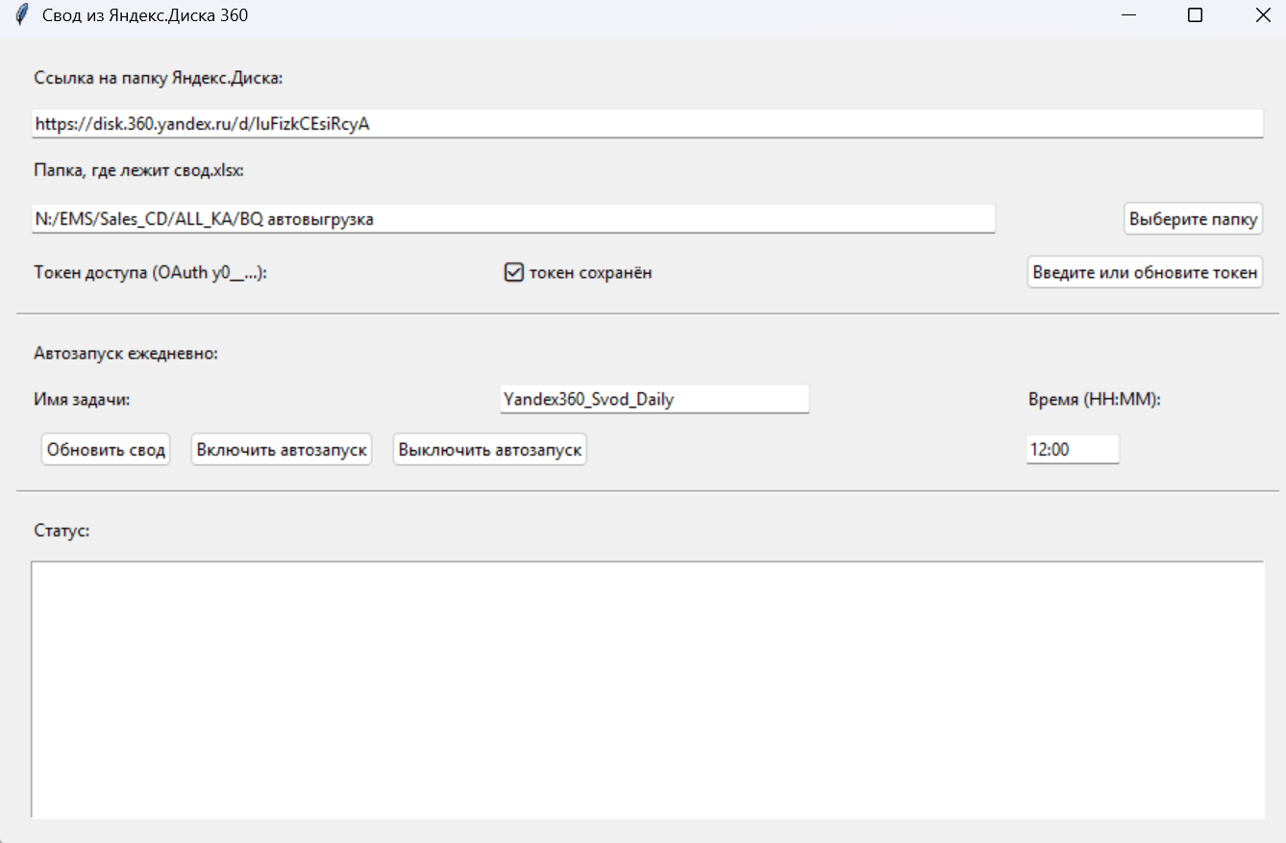
• Указать ссылку на публичную папку Яндекс.Диска 360.
• Выбрать папку, где будет лежать или уже лежит файл «свод.xlsx».
• Нажать кнопку ввода токена и вставить OAuth-токен Яндекса.
• Нажать «Обновить свод» и дождаться завершения операции.

3.2 Ежедневный автозапуск
Для автоматического обновления пользователь задаёт имя задачи и время запуска, затем нажимает кнопку включения автозапуска. Программа создаёт или обновляет задачу Windows Task Scheduler через утилиту schtasks. Для корректной работы токен должен быть заранее сохранён на данном ПК.

4. Примечания в работе
• Фильтры применяются только к новым строкам из свежего файла. Уже существующий «свод.xlsx» программа не очищает задним числом.
• Структура колонок определяется по текущему «свод.xlsx». Если в свежем файле каких-то колонок нет, они добавляются как пустые.
• Для защиты от дублей используется файл ключей keys_<hash>.txt в рабочей директории приложения.
• Токен хранится в зашифрованном виде через Windows DPAPI и привязан к конкретному ПК/пользователю Windows.
• Если файл ключей отсутствует, программа умеет восстановить его по уже имеющимся строкам свода.

